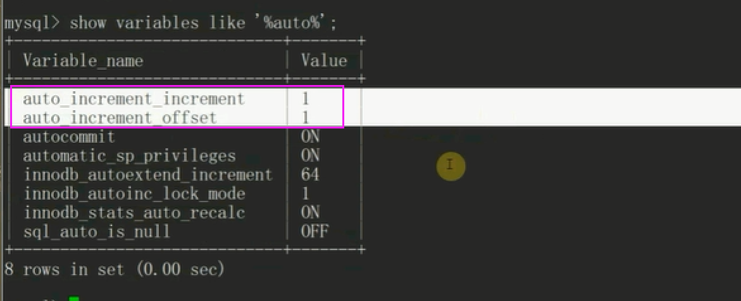

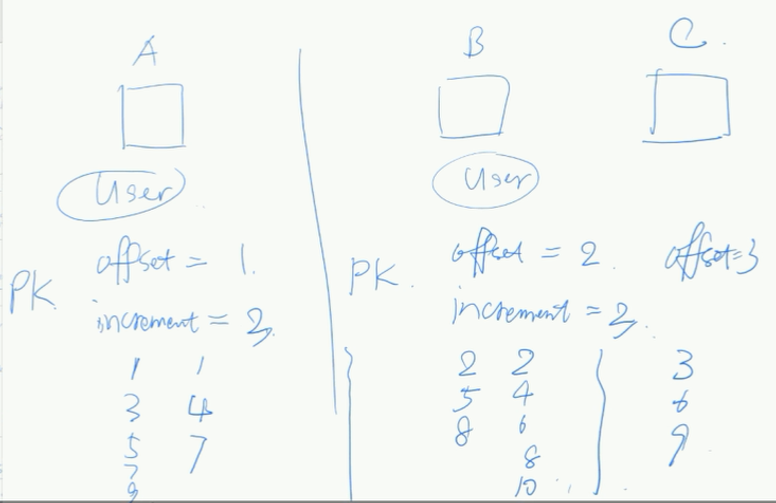

Rr和se有什么区别？

都解决了幻读问题，都实现了隔离性要求。

Se使用的算法是二阶段锁，w和r都要加锁。

=================事物============

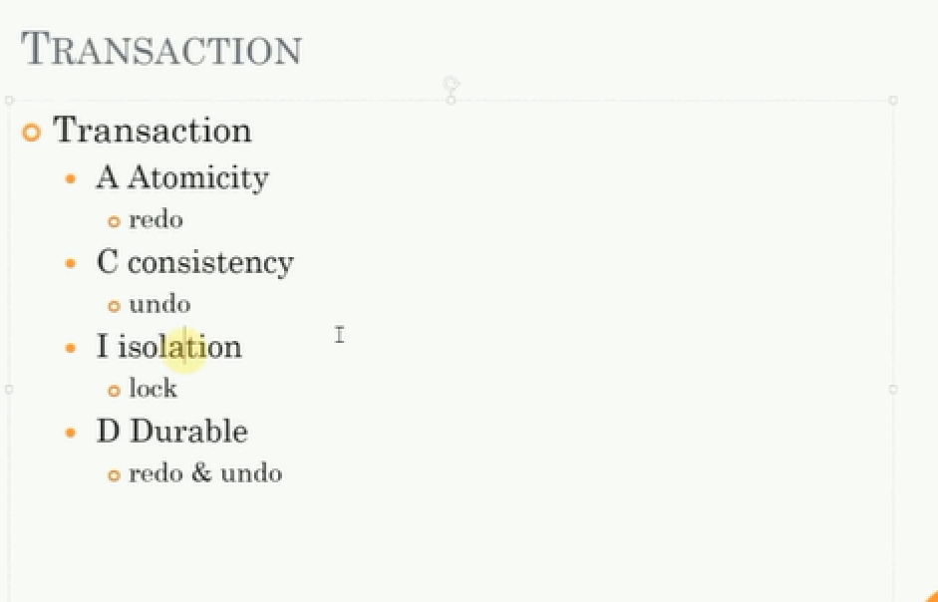

事物：

带有保存点的事物

自动开启下一个begin的事物